Editamos nuestro fichero host del cliente
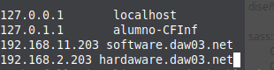

. Deshabilita el servidor virtual por defecto.

Crea el directorio /var/www/software.
Crea el fichero de texto /var/www/software/index.html con contenido que quieras
Crea el directorio /var/www/software/privado .
Crea el fichero de texto /var/www/software/privado/privado.html con contenido que quieras.

Crea el fichero /etc/apache2/software.digest y a˜nade el usuario linux al dominio software (la opción -c es para crear el fichero).
Crea el fichero /etc/apache/site-available/software con las siguientes directivas,

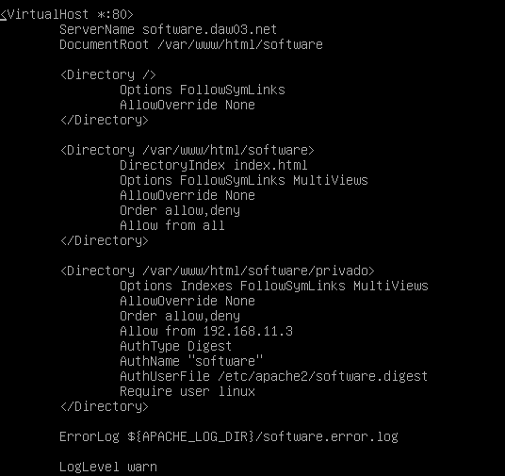

Habilita el servidor virtual de software

Verifica que dentro del directorio /etc/apache2/sites-enabled se ha creado el enlace software

comprobaciones
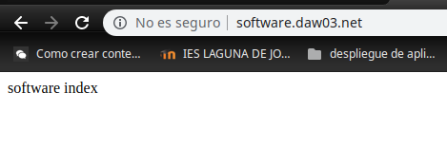

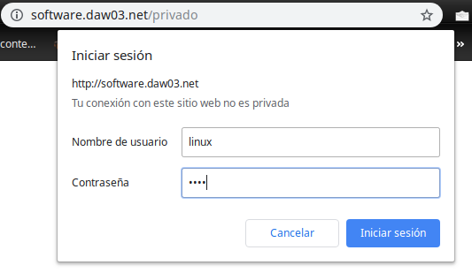

Crea el directorio /var/www/hardware.

Crea el fichero de texto /var/www/hardware/index.html con contenido que quieras.

Crea el fichero /etc/apache/site-available/hardware con las siguientes directivas.
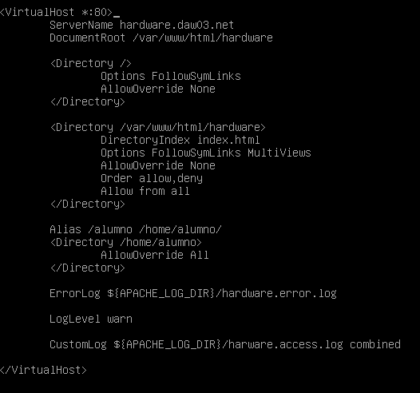

.Habilita el servidor virtual de hardware

Verifica que dentro del directorio /etc/apache2/sites-enabled se ha creado el enlace hardware,
comprobación
